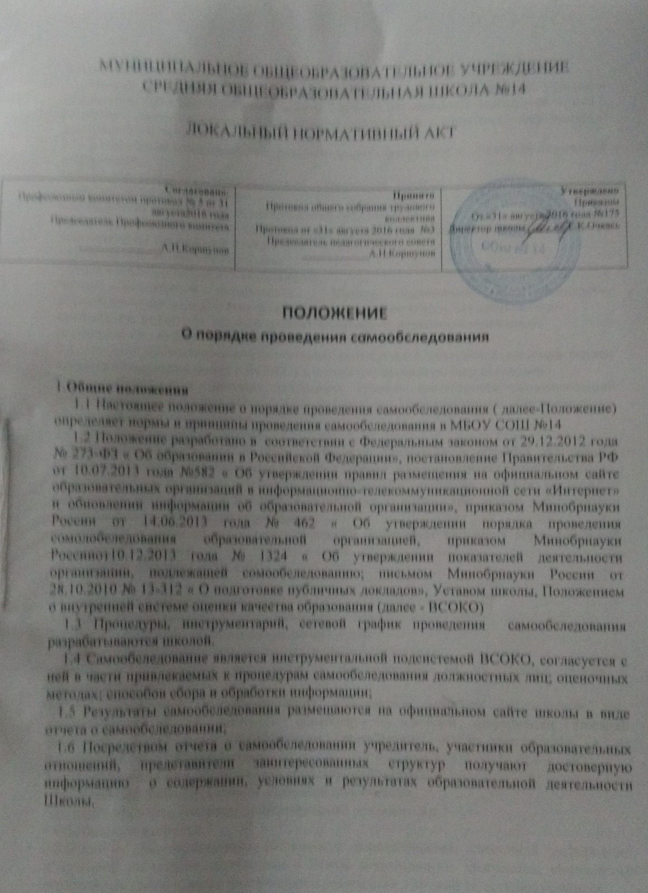

2. Цели и задачи проведения самообследования
2.1. Целями проведения самообследования являются самооценка содержания, условий и результатов образовательной деятельности Школы с последующей подготовкой отчѐта о результатах самообследования и обеспечения доступности и открытости информации о деятельности Школы.
2.2. В ходе проведения самообследования осуществляется сбор и обработка следующей информации:
• общая характеристика образовательной деятельности Школы; • система управления Школой;
• особенности организации образовательного процесса;
• качество кадрового, учебно-методического, библиотечно-информационного обеспечения и материально-технической базы;
• качество подготовки обучающихся;
• данные о востребованности выпускников;
•анализ показателей деятельности Школы, подлежащей самообследованию, устанавливаемых федеральным органом исполнительной власти, осуществляющим функции по выработке государственной политики и нормативно-правовому регулированию в сфере образования.
2.3. Порядок проведения самообследования согласуется с внутренней системой оценки качества образования (далее – ВСОКО) и использует ресурсную базу последней. 2.4.Самообследование призвано установить уровень соответствия образовательной деятельности требованиям действующих федеральных государственных образовательных стандартов общего образования.
2.5. По итогам самообследования:
• выявляются позитивные и (или) негативные тенденции в объектах оценивания (самооценивания), в образовательной системе Школы в целом, резервы ее развития;
• определяются причины возникновения отклонений состояния объекта изучения и оценивания от параметров ВСОКО, формируемых с учетом требований действующего законодательства РФ в сфере образования;
•определяются меры по коррекции выявленных негативных тенденций образовательной деятельности Школы;
• вносятся коррективы во ВСОКО.

3.Организация самообследования
3.1. Самообследование проводится ежегодно.
3.2. Проведение самообследования включает в себя:
• планирование и осуществление процедур самообследования;
•обобщение полученных результатов и формирование на их основе отчета о самообследовании.
3.3.Под процедурой самообследования понимаются действия должностных лиц, направленных на получение и обработку достоверной информации согласно закрепленным за ними направлениям деятельности и в соответствии с их функциональными обязанностями.
3.4. В проведении самообследования используются методы: • качественной и количественной обработки информации;
• экспертной оценки (включая экспертирование документов); • анкетирования, опроса.
3.5.Отчет о самообследовании готовится с использованием оценочной информации, полученной по итогам проводимых в Школе мониторингов, диагностик, комплексных контрольных работ, а также информации о результатах итоговой аттестации учащихся.

4. Состав должностных лиц, привлекаемых к самообследованию, и направления их деятельности
4.1. В рабочую группу по проведению самообследования включаются: • директор Школы;
• заместители директора Школы;
• руководители структурных подразделений;
• руководители предметных методических объединений; • методисты.
4.2. Директор Школы:
•обеспечивает локальную нормативную базу проведения самообследования, подготовку отчета о самообследовании;
•обеспечивает предоставление Учредителю и общественности отчета о самообследовании; • содействует оптимизации процедур подготовки отчета о самообследовании.
4.3. Заместители директора Школы, руководители структурных подразделений:
• участвуют в разработке структуры отчета о самообследовании; вносят рекомендации в дизайн электронной версии отчета о самообследовании, размещаемой на официальном сайте Школы;
•разрабатывают, при участии методистов, инженера-электроника шаблоны документирования информации, включаемой в отчет о самообследовании;
•обеспечивают сбор информации, подлежащей включению в отчет о самообследовании, согласно выполняемому функционалу и в соответствии с приказом директора Школы; •способствуют минимизации временных издержек по подготовке отчета о самообследовании посредством опережающего планирования необходимых организационных процедур;
• контролируют выполнение сетевого графика подготовки отчета о самообследовании; консультируют, по необходимости, лиц, предоставляющих информацию;
•осуществляют итоговое написание отчета о самообследовании согласно выполняемому функционалу и в соответствии с приказом директора Школы.
4.4. Руководители предметных методических объединений:
•разрабатывают и реализуют систему мер по информированию педагогических работников о целях и содержании отчета о самообследовании;
•организуют методическое сопровождение оценочной деятельности педагога, результаты которой включаются в отчет о самообследовании;
•содействуют осуществлению обратной связи с участниками образовательных отношений в вопросах доступности информации, содержащейся в отчете о самообследовании.
•вносят предложения по автоматизации процедур подготовки отчета о самообследовании; • обеспечивают размещение отчета о самообследовании на официальном сайте Школы;
• осуществляют техническое сопровождение подготовки, размещения и последующего обновления электронной версии отчета о самообследовании.

5. Отчет о самообследовании
5.1.Результаты самообследования оформляются в виде отчѐта, включающего аналитическую часть и результаты анализа показателей деятельности Школы.
5.2. Отчет о самообследовании готовится по состоянию на 1 августа текущего года, предоставляется учредителю и размещается на официальном сайте Школы не позднее 1 сентября текущего года.
5.3.Отчет подписывается директором Школы и заверяется печатью.
5.4.Отчет о результатах самообследования заслушивается на заседаниях Управляющего совета Школы и Общем собрании работников Школы.

5.5.Ответственность за подготовку, своевременное размещение на официальном сайте Школы отчѐта о самообследовании и достоверность входящей в него информации несет заместитель директора Школы, ежегодно назначаемый соответствующим приказом. 5.6.Ответственность за предоставление отчѐта о самообследовании Учредителю несет директор Школы.

6. Заключительные положения
6.1.Форма, структура и технические регламенты отчета о самообследовании могут быть изменены в связи с появлением и (или) изменением федеральных регламентов и рекомендаций.
6.2.Изменения и дополнения в настоящее Положение вносятся Общим собранием работников Школы и принимаются на его заседании.
6.3.Положение действует до принятия нового Положения, утвержденного на Общем собрании работников Школы в установленном порядке.

График
работ по подготовке и проведению самообследования

Мероприятие | Ответственный | Сроки
Подготовка приказа по проведению самообследования (состав рабочей группы; планируемые направления деятельности; ответственные исполнители и др.) | Директор школы  Директор школы | Январь
Проведение рабочего совещания по обсуждению характера процедур самообследования; форм предоставления информации ответственными лицами; сроков исполнения процедур и др. |  | Февраль
Сбор и подготовка информации о характере образовательной деятельности Школы (документы, регламентирующие организацию образовательного процесса; реализуемые  образовательные программы; контингент обучающихся и др. | Заместители директора школы  )
Сбор и подготовка информации о качестве подготовки обучающихся (согласно параметрам,  утв. приказом Минобрнауки России от 10.12.2013 № 1324 "Об утверждении показателей деятельности  организации, подлежащей самообследованию") |  | Февраль– апрель
Сбор и подготовка информации о характере организации образовательного процесса (количество учебных планов; индивидуальных учебных планов (включая индивидуальные учебные планы для  обучающихся с ограниченными возможностями здоровья) |  | Март– апрель
Сбор и подготовка информации о востребованности выпускников (доля выпускников 9-х и 11-х классов, продолживших образование по профилю обучения; доля выпускников 11-х классов, поступивших в вузы и ссузы соответственно) |  | Март– апрель
Сбор и подготовка информации о качестве кадрового, учебно-методического,библиотечно-информационного обеспечения, материально-технической базы
Анализ функционирования внутренней системы оценки качества образования |  | Апрель
Анализ показателей деятельности Школы, подлежащей самообследованию | Заместители директора, руководители предметных методических объединений
Подготовка текста отчета о самообследовании | Заместители директора | Май – июнь
Размещение отчета о самообследовании на официальном сайте Школы | Зав.хоз методист | Август

